ВИЗНАЧЕННЯ ІОНІВ Ce⁴⁺ В РОЗЧИНІ ЗА ДОПОМОГОЮ АПТЕЧНОГО КВЕРЦЕТИНУ

Бабич М.Д.¹, Камінський О.М.¹, Тітов Ю.О.²
^{1.} Житомирський державний університет імені Івана Франка
10008, м. Житомир, вул. В. Бердичівська, 40; e-mail marynababych9@gmail.com
² Київський національний університет імені Тараса Шевченка
01601, Київ, вул. Володимирська, 64/13; e-mail alexkamin@ukr.net

Лантан, церій та інші рідкоземельні метали володіють достатньо високою хімічною активністю. Зокрема, вони легко взаємодіють з киснем. Наприклад, якщо потерти сплав церію, лантану і заліза об шорстку поверхню, утворюються дрібні частинки металу, які моментально загоряються. Однією із сфер застосування церію є виготовлення на його основі кременів для запальничок чи кресал для туристичних розпалювачів вогню. Кремінь для запальничок має такий приблизний хімічний склад: Fe – 18-19%, Ce - 49-51%, La - 26-34%, Nd - 0-10%, Pr - 4-7%, Mg - 3-4% [1].
Метою даної роботи є: вивчення можливості якісного визначення іонів Ce⁴⁺ в розчині за допомогою аптечного кверцетину.
Кремінь, масою 0,13 г розчиняли в 10 мл царської води (HNO₃ : HCl = 1:3). Через 1 год після розчинення, до одержаного розчину додали 35 мл 25% NH₃ до рН = 10 (визначали універсальним індикаторним папірцем) з метою осадження солей Fe³⁺. Одержану суміш фільтрували через паперовий фільтр.
Аптечний сухий кверцетин розчиняли в суміші етанолу та води (1:1) до утворення розчину, який потім фільтрували через паперовий фільтр.
З метою порівняння, утворений розчин кверцетину розділяли на дві пробірки; до однієї з них додавали декілька мл розчину, що містить іони Ce⁴⁺, іншу залишали для контролю.
Пробірка, що містила іони церію, забарвилась в жовто-коричневий колір (рис.1.).

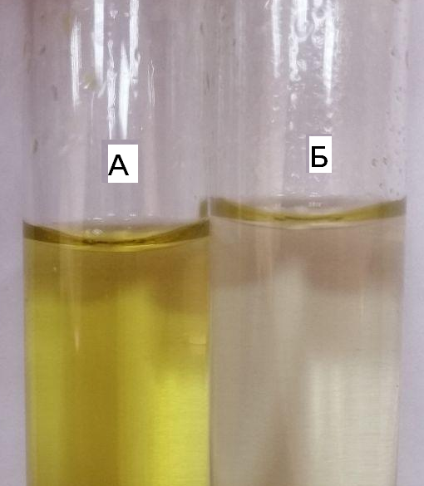
Рис.1. Зміна забарвлення розчину кверцетину в присутності іонів Ce⁴⁺ (А) в порівнянні з холостою пробою (Б)

Встановлено, що за допомогою аптечного кверцетину можна якісно встановити наявність Ce⁴⁺ в розчині.

Література
[1] Витер, В.Н. Сколько кремния в кремне для зажигалок? Журнал: Химия и Химики № 5, 2009.

